附件4：
心身医学研讨班学习地点交通指引（http://j.map.baidu.com/67UX9）
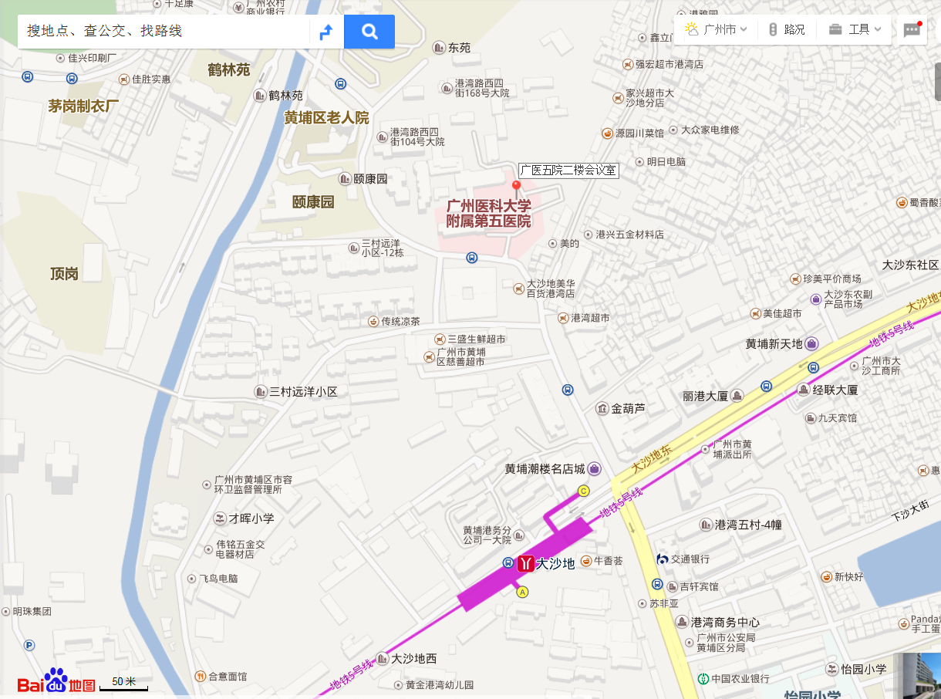
交通提示
- 地铁5号线至大沙地地铁站C出口，左转沿港弯路前行约500米到达广州医科大学附属第五医院。
- 公公交车站港湾交车港湾市场（广医五院）站下车。
- 本院位于港湾路621号。
- 到达广医五院后请沿“心身医学研讨班”标识指引前行至二楼大会议室。

